ZÁKLADNÁ ORGANIZÁCIA SLOVENSKÉHO ZVÄZU ZÁHRADKÁROV V ŽDANI
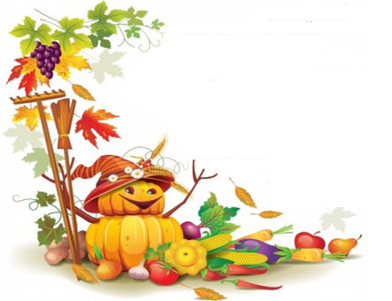
Vás pozýva na
VÝSTAVU OVOCIA A ZELENINY
24.9.2017 (nedeľa) 13:00 – 17:00
25.9.2017 (pondelok) 8:00 – 12:00
v sále kultúrneho domu

Súťaž o JABLKO ROKA 2017
Súťaž o SYMPATICKÝ EXPONÁT
Súťaž o SYMPATICKÚ KOLEKCIU
Súťaž v ARANŽOVANÍ
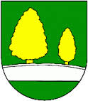
Ždaňa

